

АДМИНИСТРАЦИЯ ГОРОДА КРАСНОЯРСКА

РАСПОРЯЖЕНИЕ

19.10.2026 | № 6722-недв
​
Об установлении публичного сервитута
(ПАО «РОССЕТИ СИБИРЬ»)

На основании ходатайства ПАО «РОССЕТИ СИБИРЬ»
от 22.09.2026 вх. № 21868-ги-му, в соответствии со статьей 23,
главой V.7 Земельного кодекса Российской Федерации, Правилами
утверждения инвестиционных программ субъектов электроэнергетики, утвержденными постановлением Правительства Российской
Федерации от 01.12.2009 № 977, приказом Министерства энергетики Российской Федерации от 24.12.2024 № 46@ «Об утверждении
инвестиционной программы ПАО «Россети Сибирь» на 2025–2029 годы и изменений, вносимых в инвестиционную программу
ПАО «Россети Сибирь», утвержденную приказом Минэнерго России
от 26.12.2025 № 28@», руководствуясь статьями 45, 58, 59 Устава
города Красноярска, распоряжением Главы города Красноярска от 22.12.2006 № 270-р:
1. Установить публичный сервитут:
1) в отношении части земельного участка площадью 161 кв. м, входящей в границы земельного участка с кадастровым номером 24:50:0000000:1441, расположенного по адресу: Красноярский край,
г. Красноярск, ул. Богдана Хмельницкого;
2) в отношении части земельного участка площадью 138 кв. м, входящей в границы земельного участка с кадастровым номером 24:50:0500258:1283, расположенного по адресу: Российская Федерация, Красноярский край, г. о. город Красноярск, г. Красноярск, ул. Богдана Хмельницкого, з/у 4 б;
3) в отношении части земельного участка площадью 21 кв. м,
входящей в границы земельного участка с кадастровым номером 24:50:0500258:10, расположенного по адресу: Красноярский край,
г. Красноярск, ул. Хмельницкого Богдана, 8г;
4) в отношении земель, государственная собственность
на которые не разграничена, площадью 18 кв. м, расположенных
в границах кадастрового квартала 24:50:0500258 по адресу:
Красноярский край, городской округ город Красноярск, Ленинский
район,
в целях строительства и эксплуатации ПАО «РОССЕТИ СИБИРЬ»
(ОГРН 1052460054327, ИНН 2460069527) объектов электросетевого
хозяйства, необходимых для технологического присоединения к сетям инженерно-технического обеспечения.
2. Публичный сервитут устанавливается на 49 лет.
3. Утвердить границы публичного сервитута согласно приложению 1.
4. Порядок установления зон с особыми условиями использования территорий и содержание ограничений прав на части земельных
участков и земли, государственная собственность на которые
не разграничена, указанные в пункте 1 настоящего распоряжения
(далее – Участок), в границах охранной зоны сетей электроснабжения определить в соответствии с постановлением Правительства Российской Федерации от 24.02.2009 № 160 «О порядке установления охранных зон объектов электросетевого хозяйства и особых условий использования земельных участков, расположенных в границах таких зон».
5. Размещение и эксплуатацию сооружения осуществлять:
с учетом расположения, глубины залегания и охранных зон
инженерных сетей, а также сооружения с кадастровым номером 24:50:0500258:1291;
в границах охранных зон линий электропередачи в соответствии
с порядком установления охранных зон объектов электросетевого
хозяйства и особых условий использования земельных участков,
расположенных в границах таких зон, утвержденным постановлением Правительства Российской Федерации от 24.02.2009 № 160;
в границах третьего пояса зоны санитарной охраны
поверхностного водозабора на р. Енисей AO «Красноярская ТЭЦ-1»
в соответствии с приказом министерства экологии и рационального природопользования Красноярского края от 29.11.2023 № 77-1627-од;
в границах третьего поясов зоны санитарной охраны подземного водозабора филиала «Красноярская ТЭЦ-3» АО «Енисейская ТГК (ТГК-13)», расположенного на острове Осиновском реки Енисей в 2–2,5 км от площадки ТЭЦ-3 в г. Красноярске (24:00-6.19136), в соответствии с приказом министерства природных ресурсов и лесного комплекса Красноярского края от 14.10.2025 № 86-2379-од;
в границах третьего пояса санитарной охраны источника
питьевого и хозяйственно-бытового водоснабжения – поверхностного водозабора на р. Енисей ОАО «РУСАЛ Красноярск» в соответствии
с СанПиН 2.2.1/2.1.1.1200-03 «Санитарно-защитные зоны и санитарная классификация предприятий, сооружений и иных объектов»,
СанПиН 1.2.3685-21 «Гигиенические нормативы и требования
к обеспечению безопасности и (или) безвредности для человека
факторов среды обитания», СанПиН 2.1.3684-21 «Санитарно-эпидемиологические требования к содержанию территорий городских
и сельских поселений, к водным объектам, питьевой воде и питьевому водоснабжению, атмосферному воздуху, почвам, жилым помещениям, эксплуатации производственных, общественных помещений,
организации и проведению санитарно-противоэпидемических
(профилактических) мероприятий»;
с учетом границ зоны публичного сервитута с реестровым
номером 24:50-6.10064.
6. Срок, в течение которого использование Участка
и (или) расположенных на нем объектов недвижимого имущества
в соответствии с их разрешенным использованием будет невозможно или существенно затруднено в связи с осуществлением сервитута, – три месяца.
7. Порядок расчета и внесения платы за публичный сервитут представлен в приложении 2.
8. ПАО «РОССЕТИ СИБИРЬ»:
заключить соглашения об осуществлении публичного сервитута
с землепользователем, собственником, арендатором земельных участков с кадастровыми номерами 24:50:0000000:1441, 24:50:0500258:1283, 24:50:0500258:10;
при проведении земляных работ открыть ордер в МКУ города Красноярска «УДИБ» (ИНН 2466215012) в соответствии с Порядком выдачи разрешения (ордера) на проведение работ, связанных с нарушением благоустройства, утвержденным постановлением администрации города Красноярска от 09.01.2014 № 4;
обеспечить приведение Участка в состояние, пригодное
для его использования в соответствии с разрешенным использованием, не позднее трех месяцев после завершения строительства сооружения, для размещения которого устанавливается публичный сервитут.
9. Отделу землепользования департамента муниципального
имущества и земельных отношений администрации города Красноярска в течение пяти рабочих дней с даты принятия настоящего распоряжения
обеспечить осуществление действий, предусмотренных пунктом 7
статьи 39.43 Земельного кодекса Российской Федерации.
10. Отделу организационной работы департамента
муниципального имущества и земельных отношений администрации города Красноярска выдать заинтересованным лицам копии настоящего
распоряжения.
11. Настоящее распоряжение разместить в сетевом издании
«Официальный интернет-портал правовой информации города
Красноярска» (PRAVO-ADMKRSK.RU) и на официальном сайте
администрации города Красноярска.

Заместитель Главы города –
руководитель департамента
муниципального имущества
и земельных отношений Е.С. Горшкова

Приложение 1
к распоряжению
администрации
города Красноярска
от ____________ № _________

СВЕДЕНИЯ
о границах публичного сервитута

Местоположение границ  публичного сервитута | Красноярский край, городской округ город Красноярск, Ленинский  район
Система координат | МСК-167 (зона 4)
Метод определения координат | аналитический метод
Площадь земельного участка | 338 кв. м
Средняя квадратическая погрешность положения  характерной точки (Mt), м | 0,1
Обозначение характерных  точек границ | Координаты, м
Обозначение характерных  точек границ | Х | Y
1 | 2 | 3
1 | 631441.98 | 107229.11
2 | 631427.69 | 107227.02
3 | 631409.03 | 107182.30
4 | 631328.82 | 107167.41
5 | 631325.59 | 107158.54
6 | 631327.47 | 107157.86
7 | 631330.57 | 107165.78
8 | 631339.56 | 107167.38
9 | 631339.83 | 107168.09
10 | 631341.00 | 107167.65
11 | 631410.46 | 107180.53
12 | 631429.10 | 107225.20
13 | 631439.53 | 107226.73
14 | 631437.38 | 107221.08
15 | 631441.04 | 107219.34
16 | 631444.55 | 107228.04
1 | 631441.98 | 107229.11
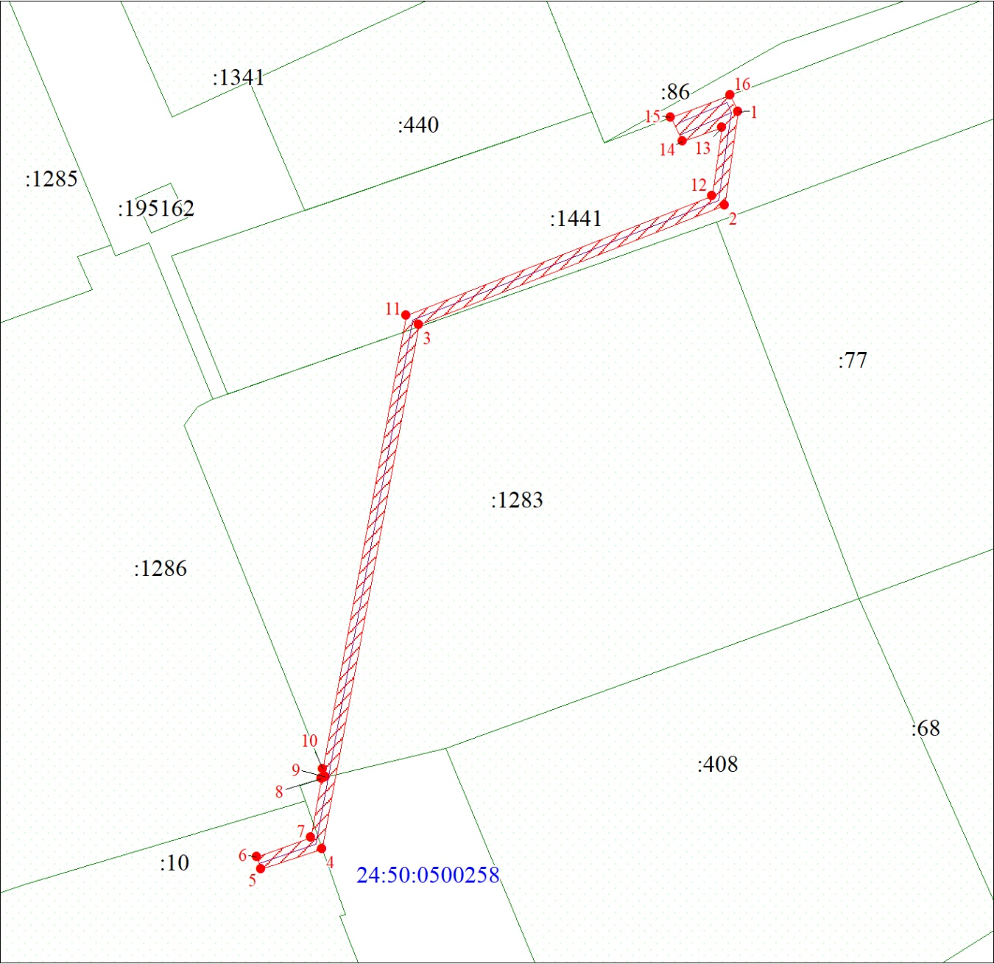
Масштаб 1:800
Условные обозначения:
 | – граница публичного сервитута;
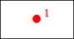 | – характерная точка границы публичного сервитута;
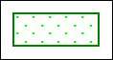 | – существующая часть границы, имеющиеся в ЕГРН сведения о которой достаточны для определения ее местоположения;
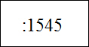 | – надписи кадастрового номера земельного участка, сведения  о котором содержатся в ЕГРН;
 | – обозначение кадастрового квартала;
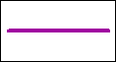 | – инженерное сооружение, в целях эксплуатации которого установлен публичный сервитут.

Приложение 2
к распоряжению
администрации
города Красноярска
от ____________ № _________

ПОРЯДОК
расчета и внесения платы за публичный сервитут

1. Расчет платы за публичный сервитут в отношении земель, государственная собственность на которые не разграничена, исчисляется по формуле:

Р_{п} = (П x ПЛ_{серв}) x К,

где:
Р_{п} – размер платы за публичный сервитут, рублей в год;
П – средний уровень кадастровой стоимости по сегментам
объектов недвижимости, рублей;
$К$ – коэффициент платы за публичный сервитут. В отношении земельного участка, находящегося в государственной
или муниципальной собственности и не обремененного правами
третьих лиц, коэффициент платы равен 0,01% кадастровой стоимости земельного участка за каждый год его использования, при этом плата
за публичный сервитут, установленный на три года и более, не может быть менее чем 0,1% кадастровой стоимости земельного участка, обремененного сервитутом, за весь срок сервитута;
ПЛ_{серв} – площадь части земельного участка (публичного сервитута), кв. м.
Размер платы за публичный сервитут представлен в таблице.
Таблица. Размер платы за публичный сервитут в отношении
земель, государственная собственность на которые не разграничена.

Номер кадастрового квартала земель | Средний  уровень  кадастровой стоимости  по сегментам объектов  недвижимости,  руб. (П) | Площадь  земель,  государственная собственность  на которые  не разграничена,  кв. м | Коэффициент платы  за публичный  сервитут,  % (К) | Размер  платы  за публичный сервитут  в год,  руб. (Р_{П}) | Размер  платы  за публичный сервитут  за весь  период,  руб. (Р_{П})
24:50:0500258 | 998,41 | 18 | 0,01 | 1,80 | 88,20
Банковские реквизиты для оплаты:
УФК по Красноярскому краю (департамент муниципального имущества и земельных отношений администрации города Красноярска);
ИНН 2466010657/КПП 246601001, ОКТМО 04701000;
расчетный счет № 03100643000000011900;
банк получателя: Отделение Красноярск Банка России/УФК по Красноярскому краю, г. Красноярск, лицевой счет № 04193005680;
БИК 010407105, к/с № 40102810245370000011;
основной платеж – КБК 905 111 05410 04 0000 120;
пеня – КБК 905 1 16 07090 04 0000 140.
2. Плата за публичный сервитут вносится обладателем публичного сервитута единовременным платежом не позднее шести месяцев со дня принятия решения об установлении публичного сервитута.

